Характеристика заказника «Шингак-Куль»

Место нахождения:
Госзаказник «Шингак – Куль» расположен Чишминском районе Республики Башкортостан. Он занимает 240 га земель в юго – западной части района. Озеро и прилегающие к нему заболоченные урочища представляют сложный природный комплекс надпойменно – террасового ландшафта левобережья реки Демы между устьями рек Асли – Идряк и Балышлинка.

Шингак - Куль представляет собой хорошо увлажненный лесостепной «остров» среди обширных сильно остепененных равнин Чермасано – Демского района и характеризуется богатством перелетных птиц, в т. г. редких для республики. Границы заказника установлены по естественной границе приозерной котловины озера Шингак - Куль, остолблены аншлагами. Заказник является зоологическим и создан для охраны водоплавающих птиц, многие которых занесены в Красную книгу.

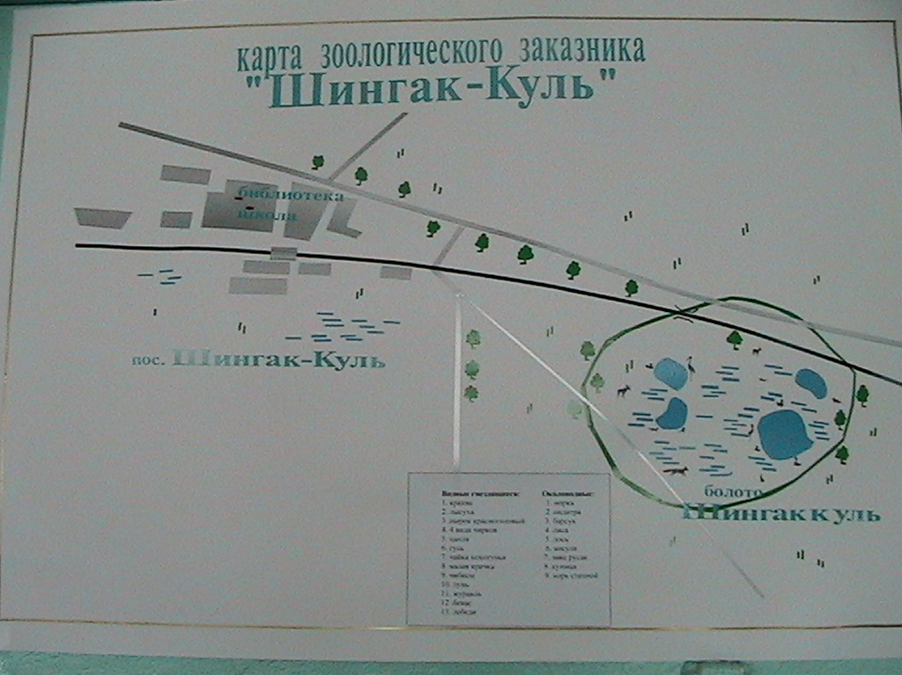

История заказника
«Шингак-Куль».
Заказник Шингак – Куль образован 23 января 1952 года с целью сохранения природного комплекса Шингак – Куль и прилегающих к нему заболоченных урочищ. В 1965 году постановлением Совета министров Башкирской АССР от 17 августа 1965 года № 465 « О памятниках природы Башкирской АССР»территория заказника без изменения его площади была объявлена комплексным памятником природы. Несколько лет статуса заказника у озера не было, а в 1996 году озеро Шингак – Куль было вновь объявлено государственным природным заказником по охране животного мира. В настоящее время природный зоологический заказник «Шингак – Куль»находиться в введении ГУ Дирекция по особо охраняемым природным территориям
Р Б при Министерстве природопользования лесных ресурсов и охраны окружающей среды Республики Башкортостан.

Природа заказника
«Шингак – Куль».
Рельеф окружающих озера местностей холмисто – увалистый, расчленен оврагами и балками.
Сам представляет собой заболоченную территорию с периферии и обводненную внутри озерную депрессию. Абсолютные высоты от 60 до 100 м над уровнем моря.
На территории заказника наиболее крупными являются 3 озера, остальные участки в разной степени заболочены. Озеро Шингак – Куль является центральным элементом заказника.
Глубина водоемов достигает 5 – 6 метров. Озера питаются, главным образом, за счет атмосферных осадков, и лишь частично грунтовыми водами. С реками озеро Шингак – Куль связи не имеет. Температура воды неровная и зависит от наличия родников. У берега вода холоднее, потом становиться теплее, но в центре на глубине 2 – 3 метра температура воды вновь снижается. В зимнее время озеро покрывается льдом и мощным слоем снега, поэтому оно подвержено заморам.
Озеро Круглое или Тарлике-куль находится к юго-востоку от деревни Кузьминка. Озеро входит в природоохранную зону, так как на этом озере гнездится лебедь, нырковая утка. Озеро действительно круглое, со всех сторон окружено кустарниками и деревьями. Озеро очень красивое, растения расцвечены яркими красками. Территория заказника включает в себе 4 озер и заболоченных территорий вокруг них.

2 февраля – Всемирный день водно – болотных угодий. В 1975 году вступила в силу принятая 2 февраля 1975 года Конвенция о водно – болотных угодьях, ратифицированная Советским Союзом спустя 2 года. В России под охрану взяты 35 территорий и акваторий водно – болотных угодий международного значения.
Значение болот.
Если леса сравнивают с легкими нашей планеты, а ручьи и реки – с ее кровеносной системой, то роль болот можно сравнить с ролью печени и почек в организме. Главная ценность болот – способность накапливать воду и улучшать ее качество. Болота – хранители всех других водных экосистем, обеспечивающих биосферу пресной и чистой водой.
Болота – место произрастания растений и обитания животных. Больше всего на болоте мхов. И самый распространенный среди них – сфагновый. Этот мох обладает замечательным качеством – он поглощает и удерживает в себе десятки раз больше воды, чем весит сам.

«Флора заказника
«Шингак – Куль».

Озеро и его окрестности хорошо увлажнены по сравнению с окружающими водораздельными хребтами и это очень сказывается на растительности. Лесные урочища занимают западные, севера – западные части, они представлены осиной, ольхой, дубом, вязом, липой. В береговой и островной частях озеро обилие влаги наличие мхов обусловили преобладание кустарниковых зарослей и низкорослых древесных пород. Ивняки с примесью ольхи плотным концом окружили озеро. На островах типична ольха, березовое криволесье, краснотал, камыши. В прибрежной части развиты камышовое – осоковые болота.

Редкие и исчезающие виды растений, занесенные в Красную книгу РБ
сальвиния плавающая — водное однолетнее растение.
пухонос приземистый — многолетняя трава.
дремлик болотный — многолетнее травянистое растение.
ятрышник шлемоносный — многолетнее травянистое растение.
алтей лекарственный — многолетнее высокое, мягковолосистое, сероопушенное травянистое растение.
первоцвет длиннострелочный — многолетнее травянистое растение.
дубровник чесночный — многолетнее травянистое растение с ползучими подземными побегами.
валериана лекарственная, валериана аптечная — многолетнее травянистое растение с очень коротким корневищем и с многочисленными шнуровидными корневыми мочками
золототысячник болотный — однолетнее или двулетнее травянистое растение.
ландыш майский — многолетнее травянистое растение из семейства лилейных.

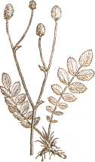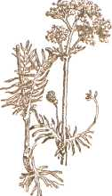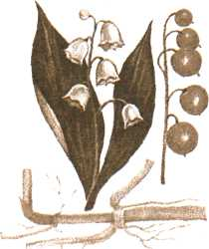

кровохлебка лекарственная валериана лекарственная ландыш майский
Фауна заказника
«Шингак – Куль».

Орнитофауна – самая многочисленная и богатая видами. О заказнике обнаружено 63 вида птиц. На самом озере ( на воде и в зарослях тростника и порослях ивы встречен 31 вид, в прибрежной полосе и воздухе над озером – 32 вида). Озеро Шингак – Куль, как и другие озера поймы реки Демы, служит местом остановки и отдыха пролетных водоплавающих птиц. Здесь встречается чернозобая гагарка, белолобый гусь, турпан, гоголь, луток, большой крохаль, шилохвость, широконоска, чирок – свистунок, свиязь, лебедь – шипун, большие и черношейные поганки, кряквы, лысухи, чайки, выпи, серая цапля, чирки, обычны различные кулики: веретенники, травники, черныши, чибисы. Отмечаются появление скворцов, в березовую посадку залетает глухарь. Очень много мелких воробьиных птиц: воробьев, щеглов, коноплянок, варакушек, овсянок и др. Нередки болотная сова и дневные хищные птицы: болотный лунь, канюки, коршуны.

В настоящее время сюда запущены ондатры, в зимнее время в зарослях камыша и кустарников находят убежище лось, лиса, заяц беляк и русак. Также перечень наземных позвоночных включает водяную крысу, обыкновенную полевку, барсука, косулю. Из рыб водятся только караси, остальные виды рыб не выдерживают длительного замора.

Животный мир заказника.
барсук — млекопитающее семейства куньих.
заяц-беляк — млекопитающее семейства зайцеобразных.
заяц-русак - млекопитающее семейства зайцеобразных.
кабан — млекопитающее семейства свиней,встречается повсеместно;
косуля— млекопитающее семейства оленьих, предпочитает светлые леса с большими полянами и лесостепь;
лисица— млекопитающее семейства псов.
лось — парнокопытное млекопитающее семейства оленьих.
норка европейская — хищник семейства куньих. Занесен в Красную книгу РБ;
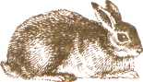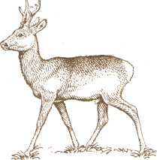

Заяц – беляк Лисица Косуля

Околоводные птицы.
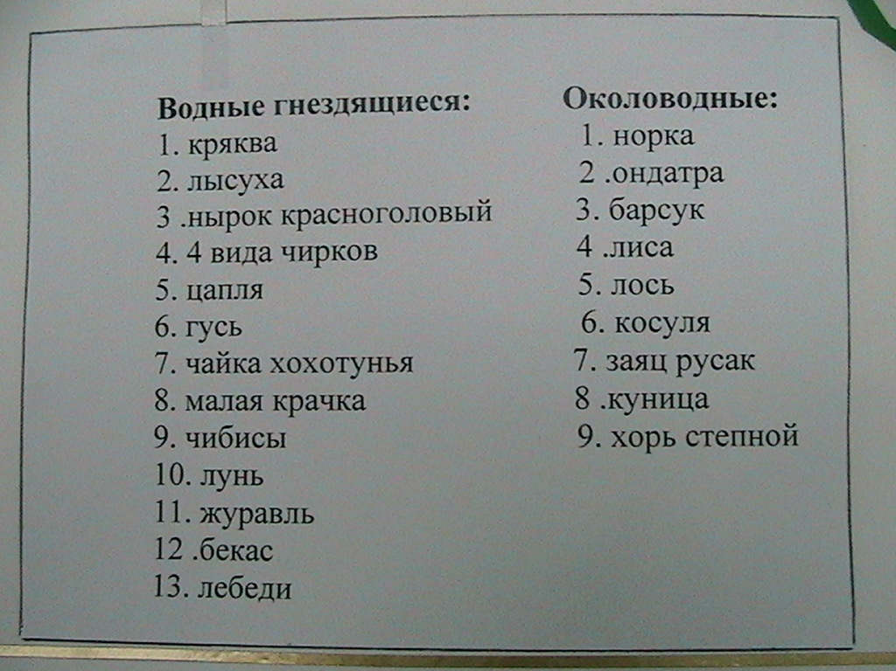
Красивые птицы летят над болотом. Они кувыркаются в воздухе. Крылья у них закругленные. Размером они в ворону, или чуть меньше, черные сверху, и белые снизу. На голове – небольшие хохолки. Кричат они очень заунывно. Поэт Антон Пришелец и композитор М. Иорданский написали песню « У дороги чибис», слова в которой напоминают крики этих птиц.
И в самом деле, крики чибисов похожи на слова «Чьи вы?» Когда к ним приближается человек, они кричат громче и тревожнее, они отважные, и хотят уберечь свои гнезда.
Споем песню «У дороги чибис».
У дороги чибис (2 раза),
Он кричит, волнуется чудак:
«А скажите, чьи вы? (2 раза)
И зачем, зачем идете вы сюда?»
Не кричи , крылатый,
Не тревожься зря ты –
Не войдем мы в твой зеленый сад.
Видишь: мы – ребята,
Мы – друзья пернатых,
Мы твоих, твоих не тронем чибисят.
Небо голубое,
Луг шумит травою –
Тут тропу любую выбирай!
Это нам с тобою,
Всем нам дорогое-
Это наш родной, родной любимый край.
И когда цветет он,
И когда зовет он –
Мы уходим в дальние пути:
По степным широтам,
Через речки бродом
Всю страну, страну нам хочется пройти.

«Краснокнижные»
виды птиц заказника
«Шингак – Куль»

Птицы заказника, занесенные в Красную книгу

--------------------------------------------------
В настоящее время на планете имеется около 500 тысяч видов высших растений и около 1,5 миллиона животных. И каждый вид выполняет важную роль в жизни биосферы. Это так называемый генетический фонд земли, и его нужно бережно охранять.
К сожалению, человек не всегда разумно относится к миру растений и животных, и многие виды исчезли по его вине. Особенно заметной была потеря промысловых животных. Подсчитано, что за последние 100 лет с лица земли полностью исчезли 106 видов млекопитающих и 150 видов птиц.
В 1966 году Международным союзом охраны природы была создана «Красная книга» - символ бедствия и необходимости срочных защитных мер по охране растений и животных.
Сейчас создана « Международная красная книга», Красные книги стран и отдельных субъектов стран. Животные и растения, занесенные в Красную книгу охраняются законом.
А сейчас познакомимся птицами нашего заказника, занесенные в «Красную книгу РБ».
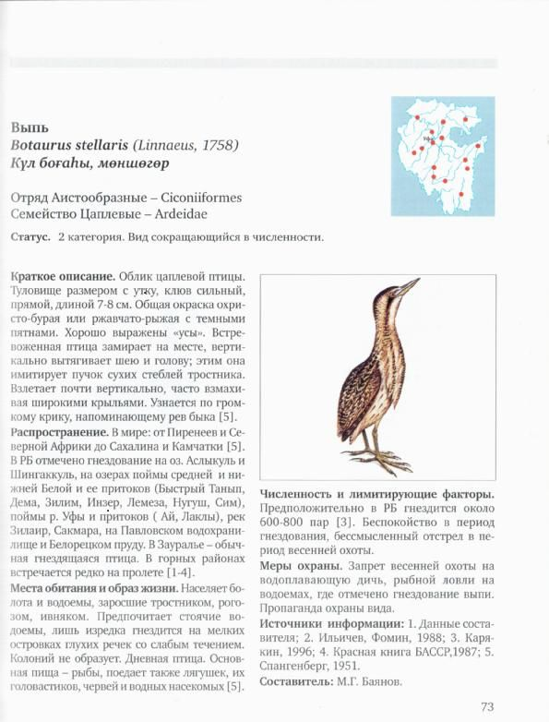
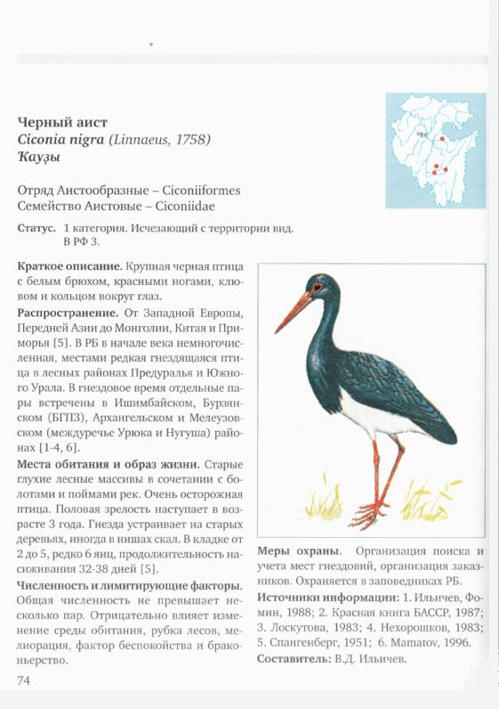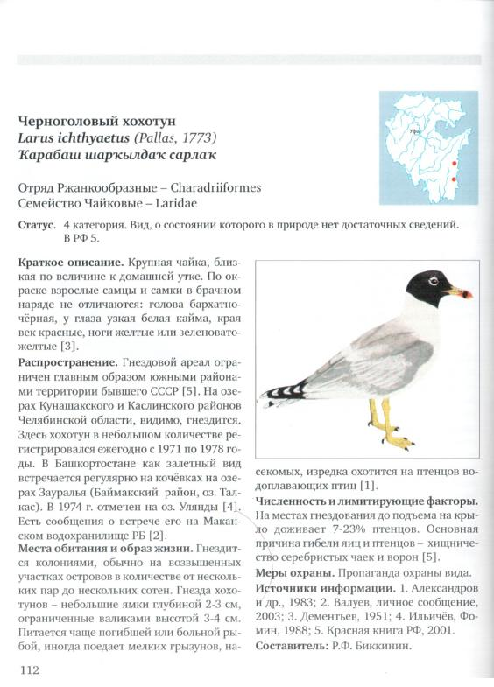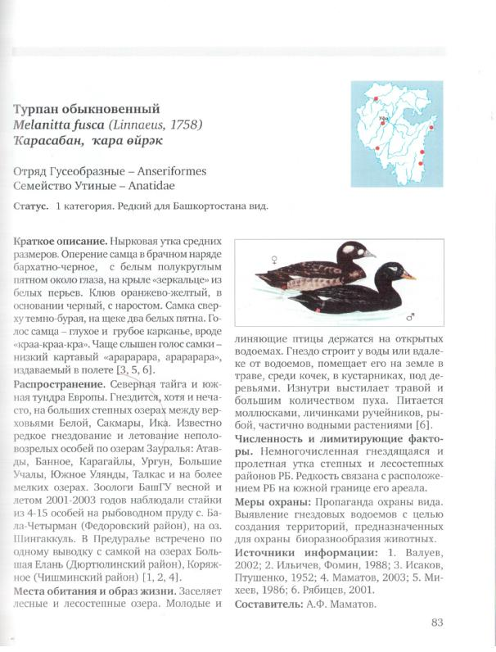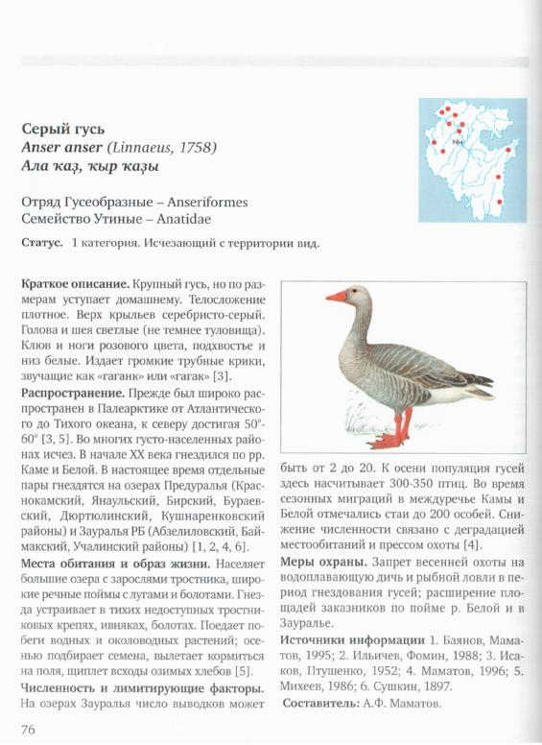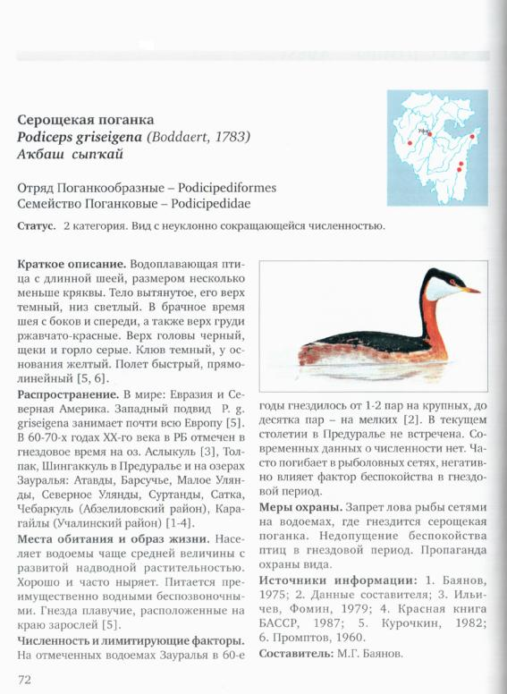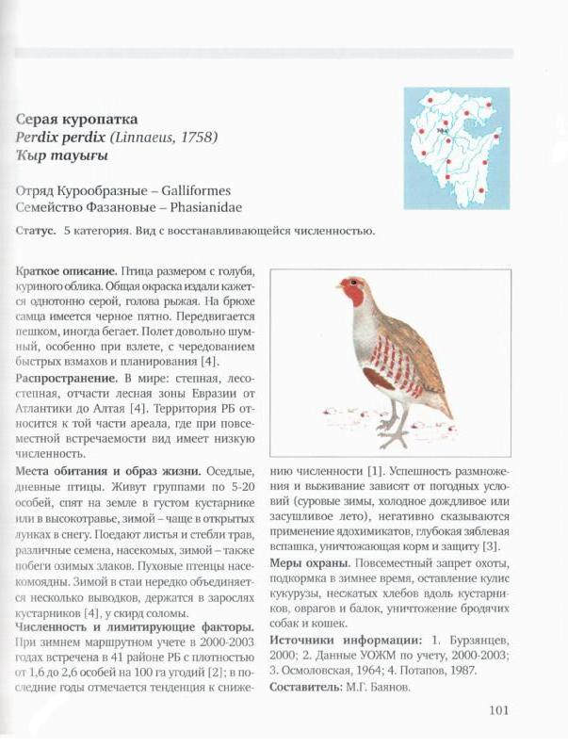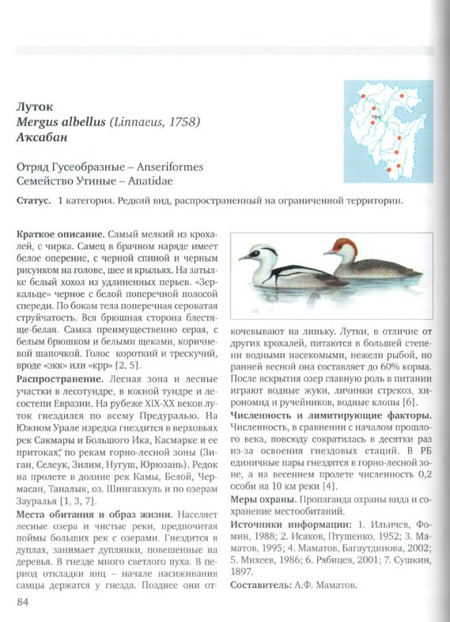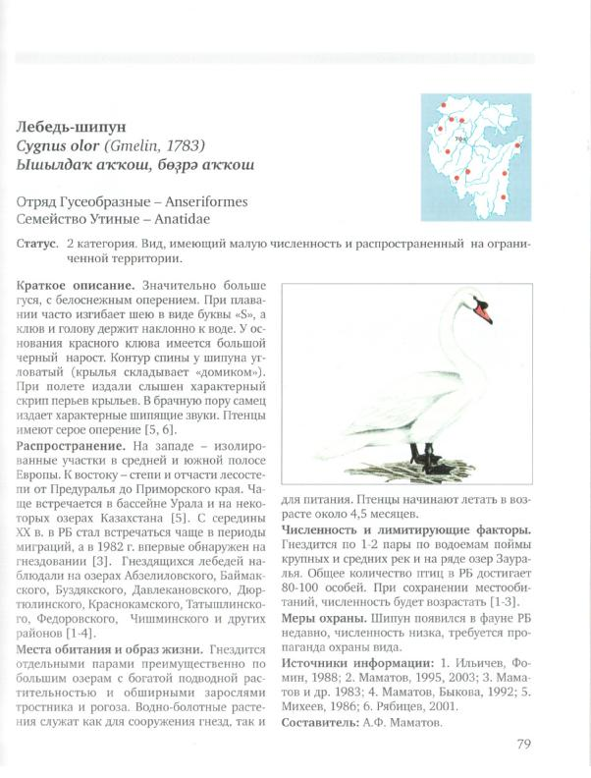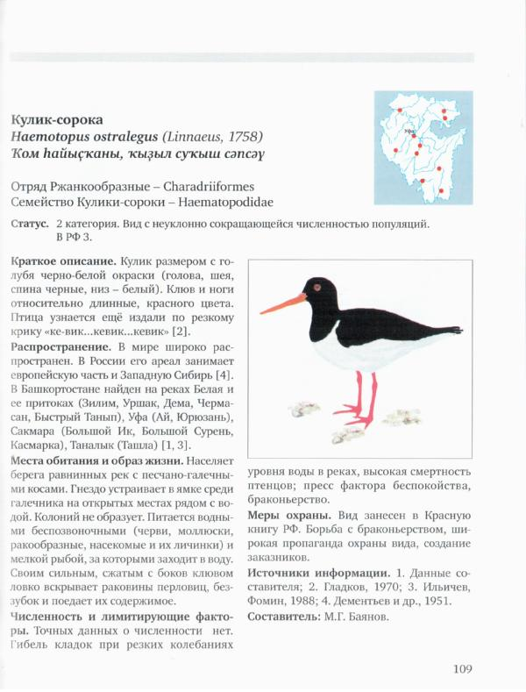

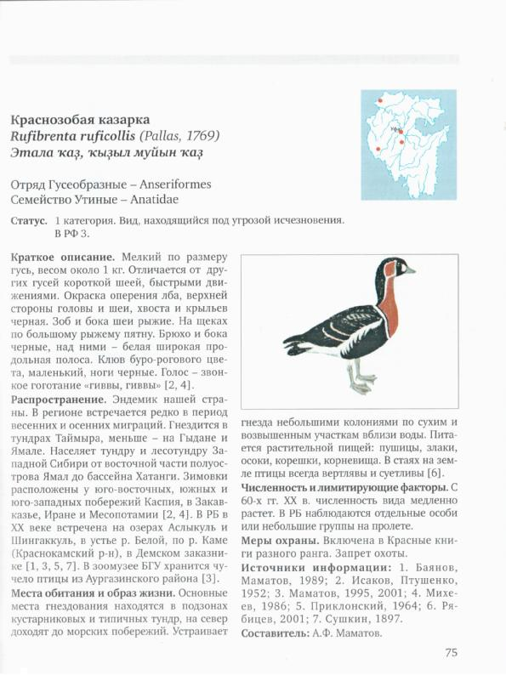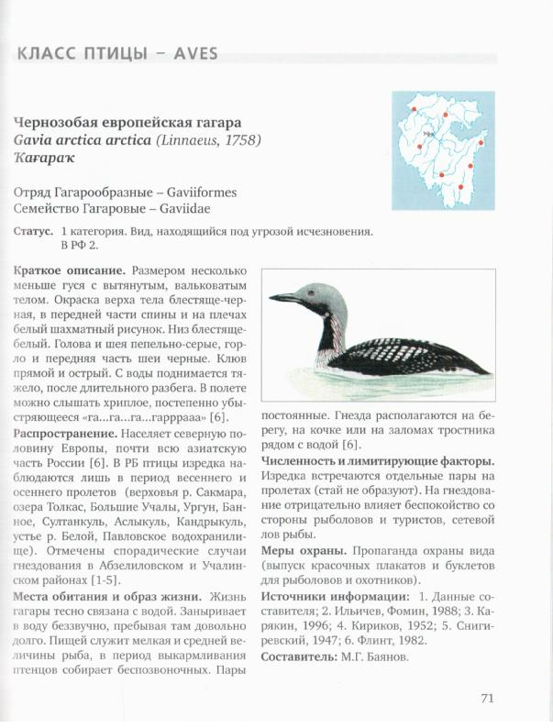

Птичьи гнезда.
Не разоряйте птичьего гнезда,-
Так счастлива в своем жилище птица!
Она в гнезде спокойна и тогда,
Когда над рощей буря злится.

Храните дерево от топора;
Оно, высокое и вековое,
Дает нам тень, когда стоит жара,
Оно чарует все живое.

Не разоряйте птичьего гнезда!
Мне больше, чем другому, боль знакома
Того, чья песня глохнет в холода,
Кто на земле живет без дома.
(К. Кулиев).
Строительный материал для постройки гнезд тоже разнообразен. Это трава, ветки, палочки, сырая глина, перья, навоз и многое другое. Например, воробьи катают из глины кирпичики по 3 – 5 г, затем поднимают их на деревья – на строительство одного дома уходит 1,5 – 2,0 тыс. кирпичей, им весит он 4 – 7 кг; сооружают его за 10 – 16 дней.

Гнезда птиц разнообразны. Различают гнезда:
• Простые, чашеобразные из прутьев, сучьев (грачи, аисты);
• Шаровидные, покрытые мхом снаружи (зяблики, щеглы);
• Шаровидные, покрытые мхом, стебельками (ремез, крапивник);
• дупла (дятлы, дрозды);
• Норы (береговая ласточка);
• Гнезда на земле (утки, журавли);
• Гнезда из глинистой почвы (стрижи);
• Не строят гнезд колибри, пингвины.

Птицы строят гнезда в различных местах: на земле, в кроне деревьев, на воде (плавучее гнездо чомги), в земле (у ласточек – береговушек, зимородков).

Многие птицы охотно селятся на искусственных гнездованьях, поэтому надо строить «квартиры» для наших пернатых друзей.

Высока трава густая,
И цветы цветут вокруг.
Птичьи яйца,-
Чьи, не знаю,-
Я в траве увидел вдруг.
Яйца пестрые красивы!
Кто гнездо устроил тут?
Отвечайте, яйца, чьи вы?
Вашу маму как зовут?
Но птенцы под скорлупою
Затаились – и молчок.
Я хотел их взять с собою,
Но ушел,
А взять не мог.
Я подумал:
Яйца эти
Унесу,
А ведь потом
Будет плакать:
Где вы , дети?! –
Птица – мама над гнездом.
Я не трону их руками,
Пусть птенцы взлетят скорей.
Будут птицы мне друзьями,
Жить с друзьями веселей!
(А. Игебаев).

Живые биоиндикаторы и синоптики.
Люди давно заметили, что по некоторым
растениям можно угадывать предстоящую погоду. Одни
растения перед дождем закрывают цветки, чтобы
защитить пыльцу и уменьшить теплоотдачу, другие
«плачут» липкими капельками сока. Перед дождем цветы
одуванчика закрываются, как бы прячась от
дождя, а клен источает «слезы» за 3 – 4 суток до начала
дождя.

Прекрасные индикаторы загрязнения окружающей среды – Лишайники.
Преобладание накипных форм или отсутствие
лишайников говорит о загрязнении среды. Наличие , а тем
более преобладание кустистых форм лишайников –
индикатор чистоты.
Задание: Определите в каком состоянии находятся
лишайники на стволах деревьев.

Задание: Оцените состояние деревьев заказника с помощью шкалы оценки состояния деревьев по внешним признакам.
Шкала оценки состояния деревьев по внешним признакам:

Охрана заказника «Шингак – Куль».
Режим охраны заказника включает в себе ограничение любых форм хозяйственной деятельности, рекреационного или иного природопользования, препятствующих сохранению природного комплекса заказника: это запрет охоты, проведение гидромелиоративных и ирригационных работ, геологоразведочных работ, добычу полезных ископаемых (торфа), применение ядохимикатов, устройство привалов, туристических стоянок…
Каждый год устраиваются кормушки для зайцев и косуль, искусственные гнезда для водоплавающих птиц.
Главным источником постоянной угрозы является железная дорога, проходящая по границе заказника, шум с железной дороги является постоянным фактором беспокойства, особенно во время начала гнездования птиц.
Случаются пожары, при этом загораются сухие заросли, в которых гнездятся птицы. Самый крупный пожар случился летом 2006 года, и в настоящее время биоценоз озеро постоянно восстанавливается.

Огонь, охвативший 200 гектаров уникальной территории в башкирском природном заказнике Шингак-Куль, повлек за собой гибель уникальных растений и животных, занесенных в Красную Книгу.
Горение тростниково-осоковых и кустарниковых зарослей озера Шингак-Куль и окрестностей заказника продолжалось три дня - до 3 мая 2006 года.
Сгорело больше сотни ондатровых хаток, 100 искусственных гнезд водоплавающих птиц, более сотни гнезд околоводных птиц, два гнезда лебедя-шипуна - вида, занесенного в Красную книгу Республики Башкортостан, подкормочные площадки с кормушками и солонцами для подкормки косуль и зайцев в неблагоприятное для них время.
Пострадали обитатели заказника, нарушены популяции редких видов орхидей, в том числе, занесенных в Красную книгу Башкирии - ятрышника шлемоносного, дремлика болотного и других.
Нарушена среда обитания многих видов животных, обитающих в заказнике и за его пределами.

«Надо видеть нашу Землю «сверху», из космоса, надо видеть ее с беспредельной высоты, такой маленькой и чарующей, такой одинокой и дорогой, чтобы почувствовать, как мы ее безмерно любим. Как на ладони, в разных уголках нашей планеты видны леса и горы, реки и океаны. И конечно, сразу замечаешь, что все то, что на самой Земле выглядит так величественно, далеко не безгранично, а это вызывает чувство особой ответственности за будущее нашей планеты, ее природных богатств, места ее в мироздании».

Космонавт Виталий Севастьянов

Удивительное рядом.
Как прекрасен этот мир, посмотри…
Каждый живой организм, каждый природный ландшафт по своему уникален и неповторим. Надо только прикоснуться к этой красоте, уметь видеть и почувствовать эту красоту.

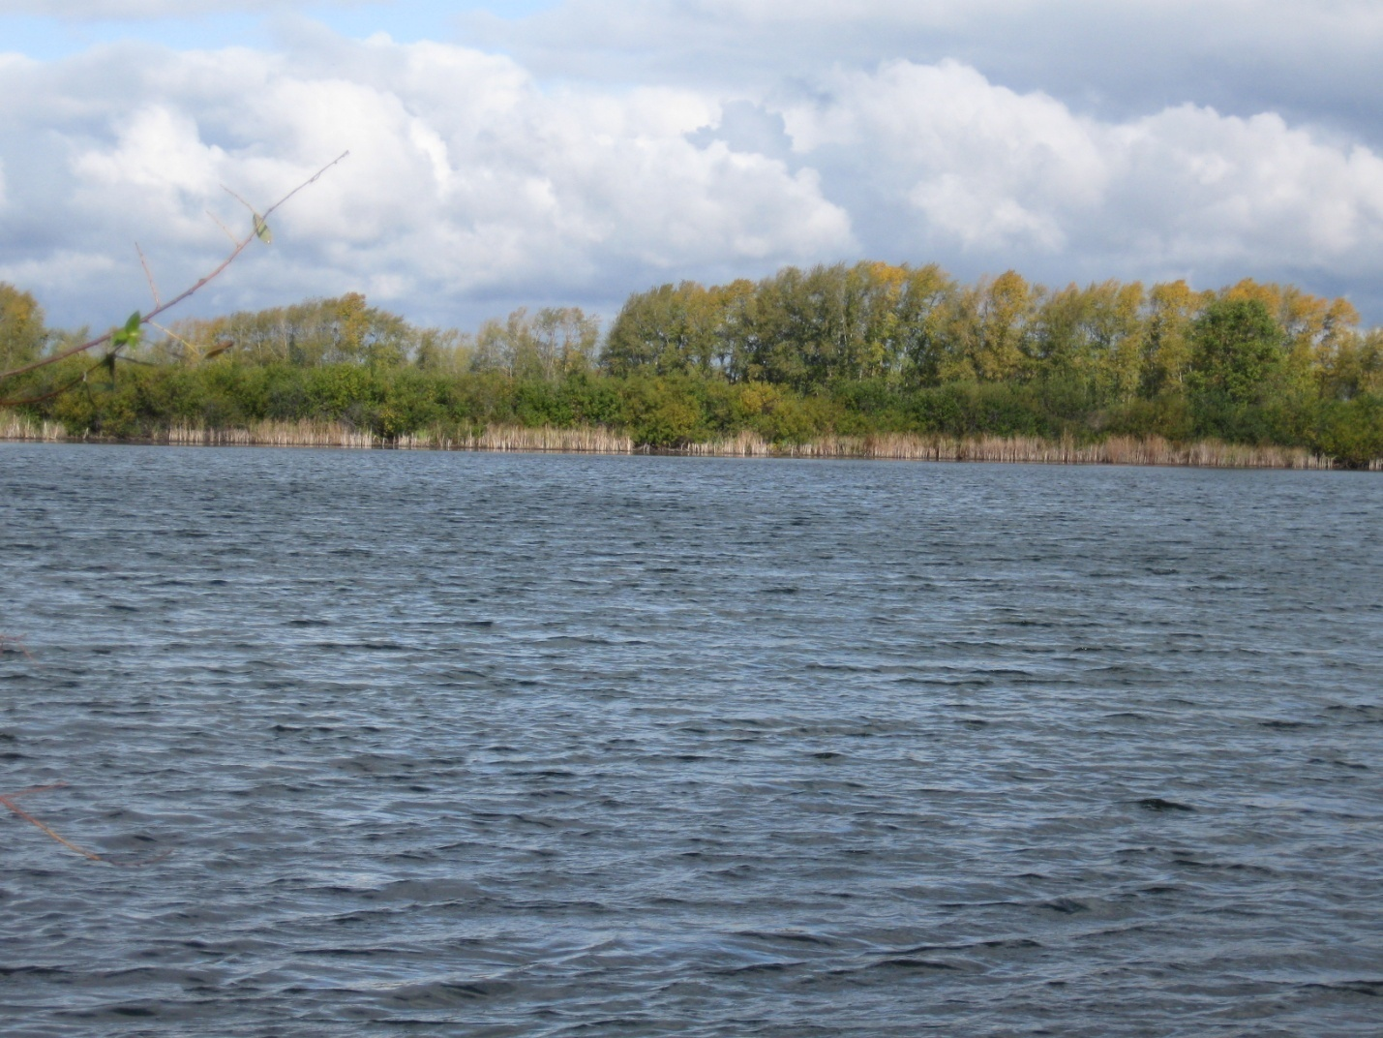

Умение видеть и находить в природе прекрасное... Как известно, люди не рождаются с этим чувством, его нужно формировать у каждого постепенно, систематически и как можно раньше.
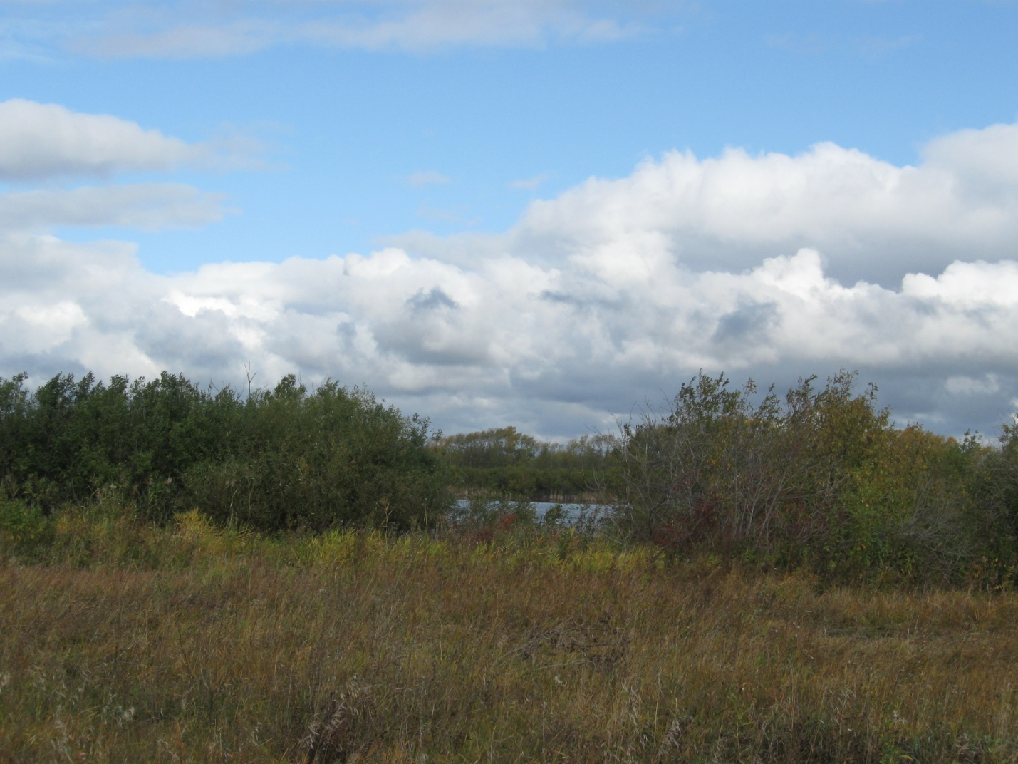

ПРИРОДА БАШКОРТОСТАНА:
Лес,
Ветер,
Дерево,
Родник –
Имеет каждый свой язык!
Учитесь слушать, и тогда
Вы их поймёте без труда.
М.Гали
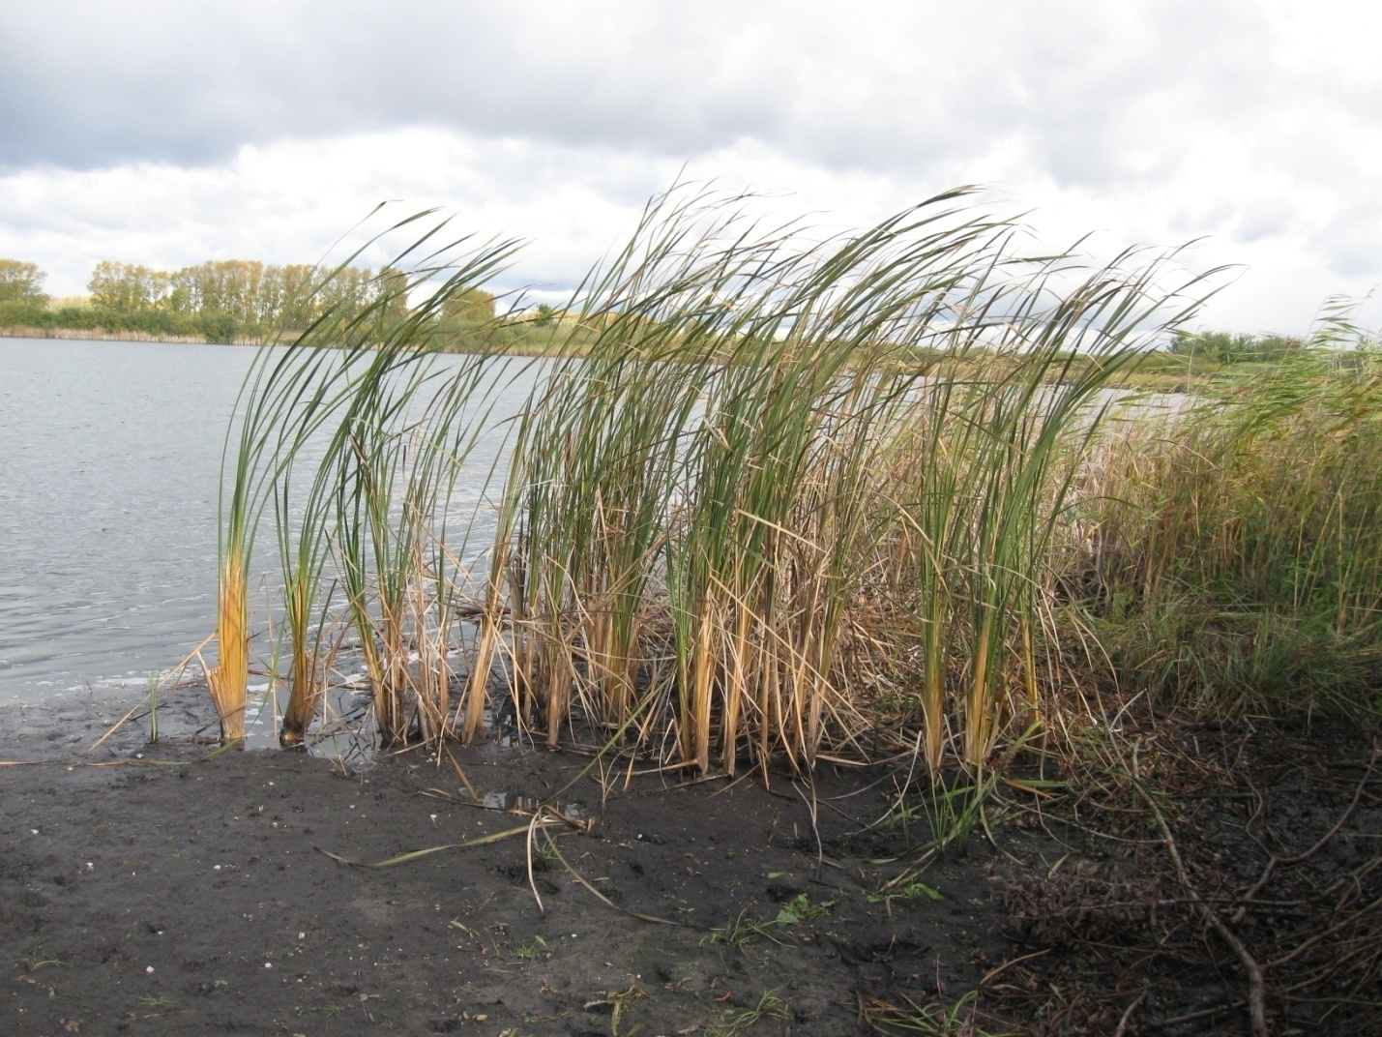

Коль суждено дышать нам воздухом одним,
Давайте же мы все навек объединимся.
Давайте наши души сохраним,
Тогда мы на Земле и сами сохранимся!
Н.Старшинов

Башкирия
Моя земля и небо
Моя любовь, мой соловьиный край
Мне жаль того
Кто здесь ни разу не был
Мне жаль того
Кому не пел курай

Башкирия
Мое второе сердце
Второе солнце у меня в окне
Чтоб на тебя досыта наглядеться
Не два, а двадцать глаз иметь бы мне.
Р. Молодцов.

Что мы узнали?
Давайте поиграем:
1. «Продолжи примету».
1. Сова кричит…
2. Синичка с утра начинает пищать…
3. Воробьи в пыли купаются…
4. Жаворонки сидят надувшись…
5.Чибисы с вечера кричат…
6. Утки разыгрались…
7. Грачи летом «пасутся» в траве…

2. «Третий – лишний».
1. Дятел – жаворонок – соловей.
2. Гагара – турпан – соловей

3.«Кто больше».
Несколько учеников называют птиц по очереди, побеждают те, которые назовут больше птиц.
- Какое озеро является центральным элементом ландшафта заказника.
- Сколько видов птиц обитают на территории заказника.
- В каком году был образован заказник.
- На пойме, какой реки расположен заказник.
- В каком году случился крупный пожар в заказнике.
- Какие рыбы обитают на озерах заказника.
- Какие млекопитающие обитают на территории заказника.
- Какие птицы, занесенные в Красную книгу РБ, обитают на территории заказника.
- Какие растения являются биоиндикаторами состояния окружающей среды.
- Какие птицы строят гнезда на земле.
- Сколько гектаров земли занимает заказник.
- Перечислите источников питания озер заказника.

